RDE. IES Haría
UT4. Actividad 4

Práctica guiada

Enrutamiento estático con PacketTracer



Topología de la red
Realiza en Packet tracer la siguiente topología de red.

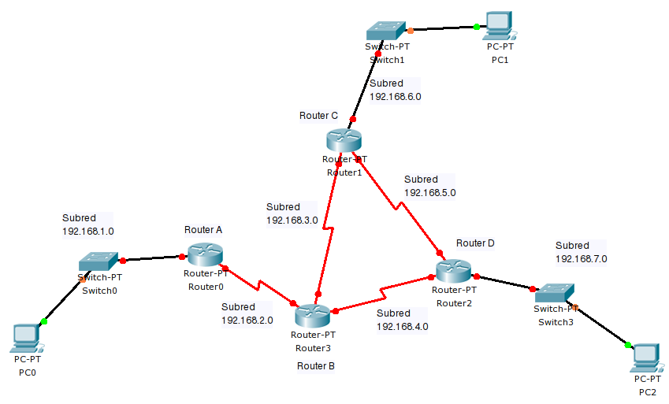
Teniendo en cuenta que:
- Los Routers son de tipo Generic modelo Router-PT
- Para enlazar los routers entre si utilizamos los puertos seriales de los mismos. Si el router no dispone de módulos seriales suficiente tenemos que apagarlo, añadirle el módulo serie y volverlo a encender.
- Para conectar switches a los routers y los equipos a los switches lo hacemos a través de los puertos Fast Ethernet de los dispositivos.
- Los switches son de tipo generic, modelo Switch-PT

1) Asigna direcciones IP a las interfaces de red de equipos y routers . Asegúrate de que las interfaces quedan en estado encendido.
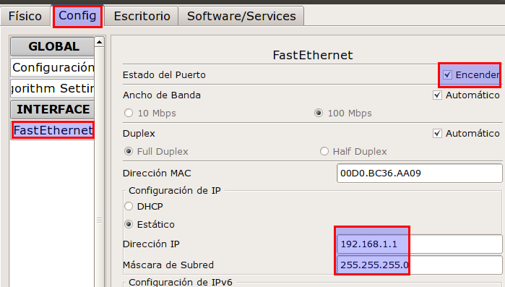
Siguiendo el esquema de red asignaremos las Ips de izquierda a derecha empezando por 1. Así, PC0 tendra como IP 192.168.1.1, el Router A tendrá en la interfaz que le conecta al Switch0 la IP 192.168.1.2 y en la que le conecta al Router B 192.168.2.1 y así sucesivamente.
Nota: para averiguar la interfaz del nodo que tenemos que configurar lo podemos hacer poniendo el ratón encima del enlace conectado a dicha interfaz, aparecerá el nombre de la misma.
2) Configura el Gateway (puerta de enlace) de los equipos PC con el valor adecuado en función de la subred a la que están conectados.
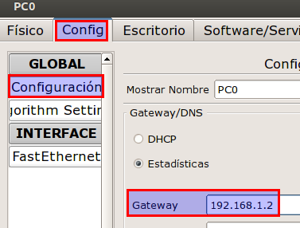
3) Completa a continuación la tabla de enrutamiento de todos los routers
Router A
Destino de red | Máscara de red | Puerta de enlace | Interfaz | Métrica
192.168.1.0 | 255.255.255.0 | 0.0.0.0 | Fa0/0 | 0
192.168.2.0 | 255.255.255.0 | 0.0.0.0 | Se2/0 | 0
192.168.3.0 | 255.255.255.0 | 192.168.2.2 | Se2/0 | 1
192.168.4.0 | 255.255.255.0 | 192.168.2.2 | Se2/0 | 1
192.168.5.0 | 255.255.255.0 | 192.168.2.2 | Se2/0 | 2
192.168.6.0 | 255.255.255.0 | 192.168.2.2 | Se2/0 | 2
192.168.7.0 | 255.255.255.0 | 192.168.2.2 | Se2/0 | 2

Router B
Destino de red | Máscara de red | Puerta de enlace | Interfaz | Métrica
192.168.1.0 | 255.255.255.0 | 192.168.2.1 | Se2/0 | 1
192.168.2.0 | 255.255.255.0 | 0.0.0.0 | Se2/0 | 0
192.168.3.0 | 255.255.255.0 | 0.0.0.0 | Se6/0 | 0
192.168.4.0 | 255.255.255.0 | 0.0.0.0 | Se3/0 | 0
192.168.5.0 | 255.255.255.0 | 192.168.4.2 | Se3/0 | 1
192.168.6.0 | 255.255.255.0 | 192.168.3.2 | Se6/0 | 1
192.168.7.0 | 255.255.255.0 | 192.168.4.2 | Se3/0 | 1

Router C

Destino de red | Máscara de red | Puerta de enlace | Interfaz | Métrica
192.168.1.0 | 255.255.255.0 | 192.168.3.1 | Se2/0 | 2
192.168.2.0 | 255.255.255.0 | 192.168.3.1 | Se2/0 | 1
192.168.3.0 | 255.255.255.0 | 0.0.0.0 | Se2/0 | 0
192.168.4.0 | 255.255.255.0 | 192.168.3.1 | Se2/0 | 2
192.168.5.0 | 255.255.255.0 | 0.0.0.0 | Se3/0 | 0
192.168.6.0 | 255.255.255.0 | 0.0.0.0 | Fa0/0 | 0
192.168.7.0 | 255.255.255.0 | 192.168.5.2 | Se3/0 | 0

Router D

Destino de red | Máscara de red | Puerta de enlace | Interfaz | Métrica
192.168.1.0 | 255.255.255.0 | 192.168.4.1 | Se2/0 | 2
192.168.2.0 | 255.255.255.0 | 192.168.4.1 | Se2/0 | 1
192.168.3.0 | 255.255.255.0 | 192.168.4.1 | Se2/0 | 1
192.168.4.0 | 255.255.255.0 | 0.0.0.0 | Se2/0 | 0
192.168.5.0 | 255.255.255.0 | 0.0.0.0 | Se3/0 | 0
192.168.6.0 | 255.255.255.0 | 192.168.5.1 | Se3/0
192.168.7.0 | 255.255.255.0 | 0.0.0.0 | Fa0/0 | 0

4) Para comprobar la tabla de enrutamiento actual de los routers accedemos a la pestaña CLI de la ventana de configuración y pulsamos <enter> en la misma, se nos mostrará la interfaz de comandos del router
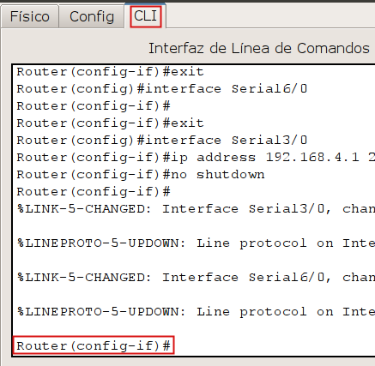
El prompt de la interfaz nos indicará en que modo de configuración estamos. En este caso, el prompt que muestra es Router(config-if)# que nos indica que esta en el modo de configuración de interfaz. Para acceder a la configuración global del router escribimos exit y pulsamos <enter> veremos que el prompt cambiará a Router#
Desde el modo de configuración global podemos ver el contenido de la tabla de enrutamiento ejecutando el comando show ip route que si lo ejecutamos en el Router B obtendremos algo como:
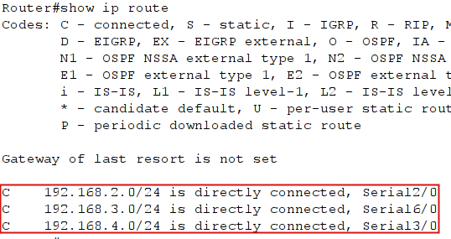
Vemos que automáticamente se añaden a la tabla de enrutamiento las redes directamente conectadas al router (lo indica el carácter C de la primera columna). Se muestran también los datos de la red y la interfaz del router que nos permite acceder a la misma. Vemos que en la tabla falta el resto de redes no accesibles directamente desde el router.
5) Añadiendo entradas a la tabla de enrutamiento
Para hacerlo manualmente, primero entramos en el modo de configuración del router ejecutando:
Router#configure terminal
El prompt cambia a Router (config)#.
Para añadir los datos de acceso a una nueva red ejecutamos:
Router(config)# ip route 192.168.1.0 255.255.255.0 192.168.2.1
donde:
- ip route ← comando para añadir entrada a la tabla de rutas
- 192.168.1.0 255.255.255.0 ← dirección de red y máscara de red de la red para la que añadimos la entrada.
- 192.168.2.1 ← puerta de enlace a través de la cual accedemos a dicha red.
Si salimos del modo de configuración y volvemos a mostrar la tabla de enrutamiento veremos que se ha añadido la nueva entrada.
La S de la primera columna indica que el acceso a dicha red es indirecto mediante puerta de enlace.
Los cambios que acabamos de hacer se perderían si reiniciamos el router. Para guardar de forma permanente ejecutamos
Router(config)# do write
O desde le modo de configuración global
Router# write

Nota: si queremos eliminar una entrada de la tabla de enrutamiento que hemos añadido de forma erronea lo haríamos con el comando:
Router(config)# no ip route 192.168.1.0 255.255.255.0 192.168.2.1

Si desde el modo de configuración queremos comprobar el contenido de la tabla de enrutamiento queremos comprobar el contenido de la tabla de enrutamiento sin tener que salir al modo de configuración global lo podemos hacer ejecutando:
Router(config)# do show ip route
Añade todas la entradas necesarias a las tablas de enrutamiento de todos los routers. Inserta a continuación captura de pantalla con las tablas de enrutamiento resultantes de cada router
Router A
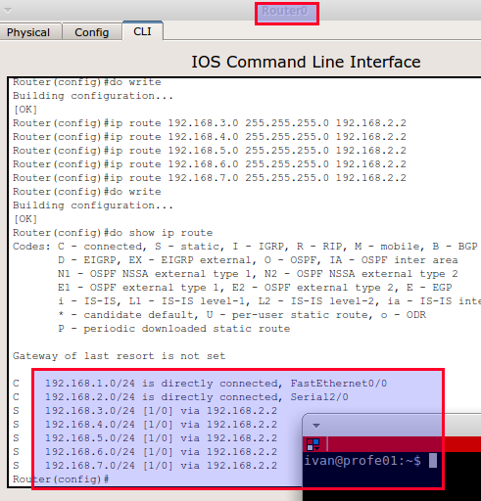

Router B
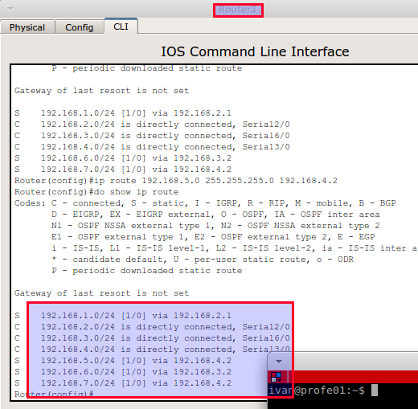

Router C
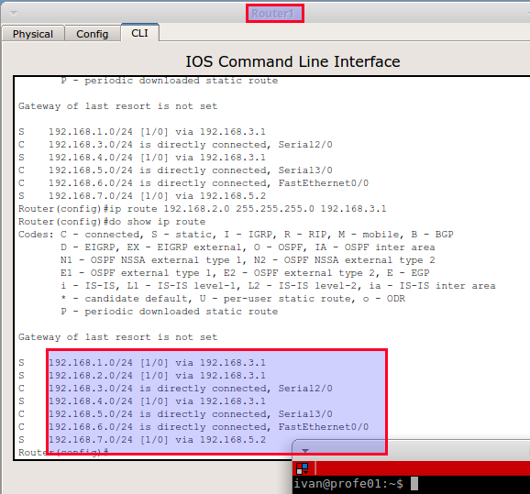

Router D
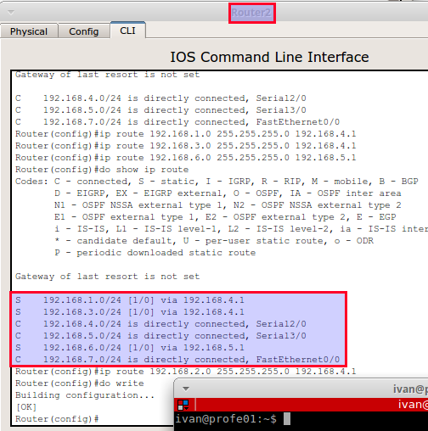

6) Comprobando conectividad.
Accede a la pestaña escritorio en la ventana de configuración de los equipos y desde ahí abre el símbolo del sistema. Comprueba que puedes enviar mensajes ICMP (PING) al resto de equipos de la red. Inserta una captura de pantalla en la que se muestre que obtienes respuesta desde el PC0 al PC1 y al PC2
